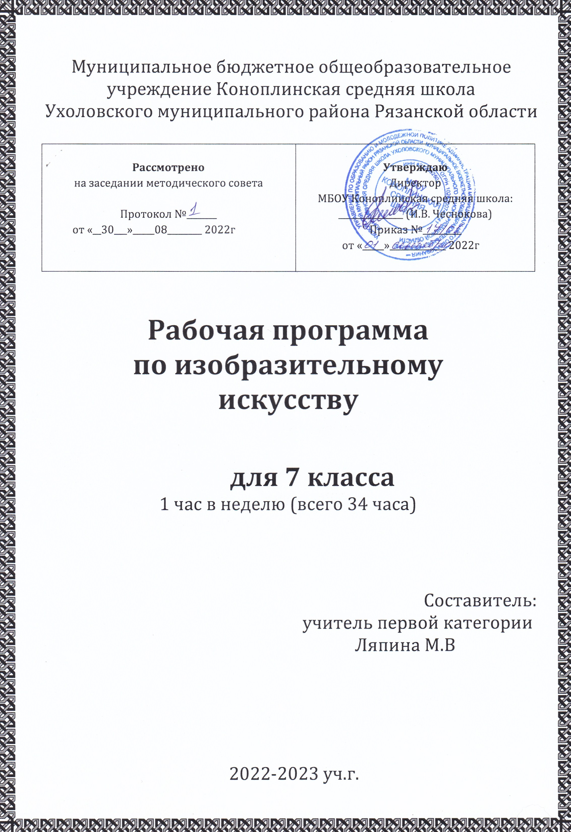

ПОЯСНИТЕЛЬНАЯ ЗАПИСКА
Рабочая программа «Изобразительное искусство» 7 класс составлена на основе федерального компонента государственного образовательного стандарта основного общего образования, примерной программы основного общего образования по изобразительному искусству применительно к авторской программе Б.Н. Неменского «Изобразительное искусство».
Целью программы, учебника и методического пособия к нему является воспитание эстетически и конструктивно мыслящих людей, обладающих основами знаний в этой сфере и умеющих их применять в своей практической деятельности.
Задачи программы:
- развитие художественно-творческих способностей учащихся, образного и ассоциативного мышления, фантазии, зрительно-образной памяти, эмоционально-эстетического восприятия действительности;
воспитание культуры восприятия произведений изобразительного, декоративно-прикладного искусства, архитектуры и дизайна;
- освоение знаний об изобразительном искусстве как способе эмоционально-практического освоения окружающего мира; о выразительных средствах и социальных функциях живописи, графики, декоративно-прикладного искусства, скульптуры, дизайна, архитектуры; знакомство с образным языком изобразительных (пластических) искусств на основе творческого опыта;
- овладение умениями и навыками художественной деятельности, изображения на плоскости и в объеме (с натуры, по памяти, представлению, воображению);
формирование устойчивого интереса к изобразительному искусству, способности воспринимать его исторические и национальные особенности.
Рабочая программа «Изобразительное искусство» 7 класс является целостным интегрированным курсом, который включает в себя все основные виды искусства: живопись, графику, скульптуру, архитектуру и дизайн, народное и декоративно-прикладное искусства, зрелищные и экранные искусства. Они изучаются в контексте взаимодействия с другими искусствами, а также в контексте конкретных связей с жизнью общества и человека.
7 класс - следующая ступень, посвященная изучению архитектуры и дизайна, т. е. конструктивных видов искусства, организующих среду нашей жизни. Изучение конструктивных искусств опирается на уже сформированный за предыдущий период уровень художественной культуры учащихся.

Требования к уровню подготовки обучающихся по данной программе
Учащиеся должны знать:
- как анализировать произведения архитектуры и дизайна; каково место конструктивных искусств в ряду пластических искусств, их общие начала и специфику;
- особенности образного языка конструктивных видов искусства, единство функционального и художественно-образных начал и их социальную роль;
- основные этапы развития и истории архитектуры и дизайна, тенденции современного конструктивного искусства.
Учащиеся должны уметь:
- конструировать объемно-пространственные композиции, моделировать архитектурно-дизайнерские объекты (в графике и объеме);
- моделировать в своем творчестве основные этапы художественно-производственного процесса в конструктивных искусствах;
- работать с натуры, по памяти и воображению над зарисовкой и проектированием конкретных зданий и вещной среды;
- конструировать основные объемно-пространственные объекты, реализуя при этом фронтальную, объемную и глубинно-пространственную композицию;
- использовать в макетных и графических композициях ритм линий, цвета, объемов, статику и динамику тектоники и фактур;
- владеть навыками формообразования, использования объемов в дизайне и архитектуре (макеты из бумаги, картона, пластилина);
- создавать композиционные макеты объектов на предметной плоскости и в пространстве;
- создавать с натуры и по воображению архитектурные образы графическими материалами и др.
- работать над эскизом монументального произведения (витраж, мозаика, роспись, монументальная скульптура);
- использовать выразительный язык при моделировании архитектурного ансамбля;
- использовать разнообразные материалы (бумага белая и тонированная, картон, цветные пленки; краски: гуашь, акварель; графические материалы: уголь, тушь, карандаш, мелки; материалы для работы в объеме: картон, бумага, пластилин, глина, пенопласт, деревянные и другие заготовки).

Учебно-тематический план
Дизайн и архитектура в жизни человека. 7 класс (34 часа)
№ | Тема | Количество часов
1 | Художник – дизайн архитектура. | 9
2 | Художественный язык конструктивных искусств. В мире вещей и зданий. | 10
3 | Город и человек. Социальное значение дизайна и архитектуры как среды жизни человека. | 7
4 | Человек в зеркале дизайна и архитектуры. | 8
Итого |  | 34
Учебно-методический комплекс Для учащихся
1. Питерских А.С. Изобразительное искусство. Дизайн и архитектура в жизни человека. 7 класс : учеб. Для общеобразовательных учреждений/ А.С. Питерских, Г.Е. Гуров; под редакцией Б.М. Неменского. – 5-е изд. – М. : Просвещение. 2014. – 175с. : ил.
Для учителя
1. Г.Е. Гуров, А.С. Питерских. Изобразительное искусство. Дизайн и архитектура в жизни человека. 7-8 классы. Методическое пособие./ под ред. Б.М. Неменского, 2011
Календарно-тематическое планирование по изобразительному искусству. 7 класс. 2020-2021 учебный год
по программе Б.М. Неменского «Изобразительное искусство»
№  п/п | Тема | Кол-во  часов |  |  | Домашнее задание |  |  | Дата проведения
Дизайн и архитектура в жизни человека (34 часа)
Художник – дизайн архитектура (9 часов)
1 | Изобразительное искусство. Семья пространственных искусств. | 1 |  |  |  | стр. 6-11
2 | Основы композиции в конструктивных искусствах. Гармония, контраст и эмоциональная выразительность плоскостной композиции. | 1 |  |  |  | стр. 13-20  Зад. 1-4 стр. 20
3 | Прямые линии и организация пространства. | 1 |  |  |  | стр. 21-22 Зад. 1-3 стр. 22.
4 | Цвет — элемент композиционного творчества. | 1 |  |  |  | стр. 23-24 Зад.  1-3 стр. 24
5 | Свободные формы: линии и пятна. | 1 |  |  |  | стр. 25-27  Зад.1-2 стр. 27
6 | Буква — строка — текст. Искусство шрифта. | 1 |  |  |  | стр. 29-31  Зад. 1-4 стр. 31
7 | Композиционные основы макетирования в графическом дизайне. | 1 |  |  |  | стр. 33-39  Зад. 1-3 стр. 39
8 | В бескрайнем море книг и журналов. Многообразие форм графического дизайна (обобщение темы). | 1 |  |  |  | стр. 41-45  Зад. 1-2 стр. 45
Художественных язык конструктивных искусств. В мире вещей и зданий (10 часов)

9 | Объект и пространство. От плоскостного изображения к объемному макету.  Соразмерность и пропорциональность. | 1 |  |  |  |  |  | стр. 49-53 Зад. 1-3 стр. 53
10 | Архитектура — композиционная организация пространства. Макетные упражнения. | 1 |  |  |  |  |  | стр. 54-57. Закончить макетные упражнения
11 | Взаимосвязь объектов в архитектурном макете. | 1 |  |  |  |  |  | стр. 54-57 Зад. стр. 57
12 | Конструкция: часть и целое. Взаимосвязь объектов. | 1 |  |  |  |  |  | стр. 54-57 Зад. стр. 57
13 | Здание как сочетание различных объемных форм. Модуль. | 1 |  |  |  |  |  | стр. 58-64 Зад. 1-3 стр. 64
14 | Важнейшие архитектурные элементы здания. | 1 |  |  |  |  |  | стр. 65-69 Зад. 1-2 стр. 69
15 | Вещь: красота и целесообразность. Единство художественного и функционального. | 1 |  |  |  |  |  | стр. 70-75  Зад. 1-2 стр. 75
16 | Форма и материал. | 1 |  |  |  |  |  | Зад. 1-2 стр. 81
17 | Цвет в архитектуре и дизайне. | 1 |  |  |  |  |  | стр. 83-87  Зад. 1-2 стр. 87
Город и человек. Социальное значение дизайна и архитектуры в жизни человека (7 часов)

18 | Город сквозь времена и страны. Образно-стилевой язык архитектуры прошлого. | 1 |  |  |  |  |  | стр. 89-101 Зад. 1-3 стр. 101
19 | Город сегодня и завтра. Пути развития современной архитектуры и дизайна. | 1 |  |  |  |  |  | стр. 102-109 Зад. 1-3 стр. 109
20 | Живое пространство города. Город, микрорайон, улица. | 1 |  |  |  |  |  | стр. 111-115 Зад. 1-3 стр.115
21 | Вещь в городе. Роль архитектурного дизайна в формировании городской среды. | 1 |  |  |  |  |  | стр. 117-119 Зад. 1-2 стр. 119
22 | Интерьер и вещь в доме. Дизайн интерьера. | 1 |  |  |  |  |  | стр. 120-125 Зад. 1-2 стр. 125
23 | Природа и архитектура. | 1 |  |  |  |  |  | стр. 127-131 Зад. 1-3 стр. 131
24 | Ты – архитектор. Проектирование города. | 1 |  |  |  |  |  | стр. 133-135 Зад. стр. 135
Человек в зеркале дизайна и архитектуры. Образ жизни и индивидуальное проектирование (8 часов)

25 | Мой дом – мой образ жизни. | 1 |  |  |  |  |  | стр. 139-142 Зад. стр. 142
26 | Интерьер комнаты – портрет её хозяина. Дизайн вещно-пространственной среды. | 1 |  |  |  |  |  | стр. 143-146 Зад. 1-3 стр. 146
27 | Дизайн и архитектура моего сада. | 1 |  |  |  |  |  | стр. 147-153 Зад. 1-2 стр. 153
28 | Мода, культура и ты. | 1 |  |  |  |  |  | стр. 155-161 Зад. 1-2 стр. 161
29 | Мой костюм – мой облик. Дизайн современной одежды. | 1 |  |  |  |  |  | стр. 162-168 Зад. стр. 168
30-31 | Грим, визажистика и причёска в практике дизайна. | 2 |  |  |  |  |  | стр. 169-173 Зад. 1-2 стр. 173
32 | Имидж. Сфера имидж-дизайна. | 1 |  |  |  |  |  | стр. 169-173
33-34 | Моделируя себя – моделируешь мир. | 3

